«ГОВОРИМ ПРАВИЛЬНО?»
«Одень свитер»
«Одеть» и «надеть» - легендарная ошибка. Чтобы перестать путать эти глаголы, запоминайте «НАдеть НА себя», «одеть – кого-то другого».
«Обуй ботинки»
В этом случае пары «обуть» и «набуть» нет, но принцип тот же, что и с одеждой: «обуть» можно только кого-то, а на себя мы «надеваем обувь». Поэтому просим малыша только так «Надень ботинки».
«Залазий на горку»
«ЗалАзить» - это просторечный вариант глагола, а формы «залАзий» вообще нет в русском языке. Правильно говорить только «залезАй на горку».
«Хватит бАловаться»
«бАловаться» и «баловАться»
В любом значении ударение должно падать на третий слог:
«баловАться». Это относится и к поведеню ребёнка, и к привычке взрослых «баловАть» своих детей.
«Ляжь в кровать»
Можно сказать «ложись» и гарантированно избавить себя от ошибки. Но это глагол другого вида, а значит, он отличается от «ляж» или «ляг». В русском языке чередование «ж» и «г»происходит постоянно: запомните – правильно говорить «ляг в кровать».
«Разукрашивай картинку»
Есть смысловая разница между глаголами «разукрашивать» и «раскрашивать». В первом случае речь идёт об украшении чего-либо – картины, комнаты.
А для «раскрашивать» - делать цветным, и именно этот глагол следует использовать во фразе «раскрашивать картинку».

«ГОВОРИМ ПРАВИЛЬНО!»
щЁлкать
освЕдомиться
плодоносИть
отозвалАсь
добралАсь
дождалАсь
ободрИть
сверлИшь
оптОвый
Отрочество
договорЁнность
договОр
срЕдства
тОрты
свЁкла
цепОчка
тУфля
ходАтайство
зубчАтый
кУхонный
балУем
включИт, включИм
звонИт
облегчИть
завИдно
поутрУ
тОтчас
щавЕль
экспЕрт
танцОвщица
бАнты
нОжницами
слИвовый
каталОг
красИвее
нАчал, началА, нАчали
хозЯева
Искра
домОвая (книга)
кулинАрия
обеспЕчение



МБДОУ детский сад № 33
АКЦИЯ
«ГОВОРИМ ПРАВИЛЬНО» 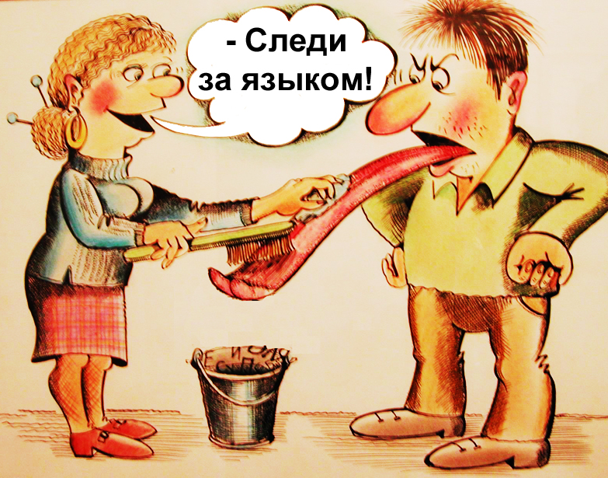
ПРОВЕРЬТЕ СЕБЯ!
Учитель-логопед:
Гудкова Марина Сергеевна,
Учитель-логопед:
Претецкая Ирина Владимировна

г. Иркутск

